新 建 重 庆 至 黔 江 铁 路 项 目

隧道同步注浆及二次注浆方案

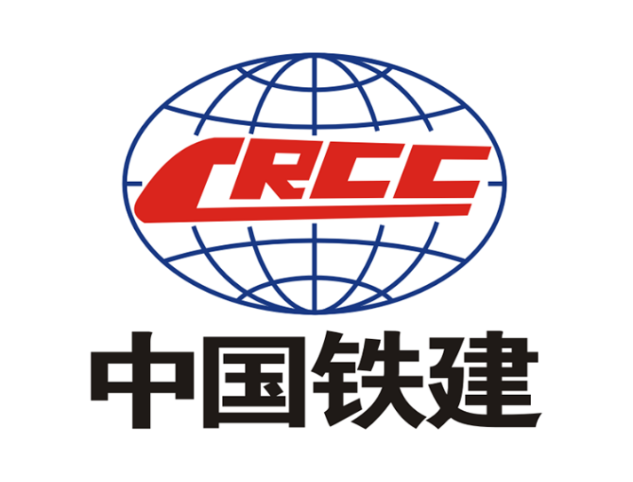

编制：
复核：
审批：

中铁十四局集团有限公司
重庆至黔江铁路站前2标项目经理部
2023年8月
目 录
1编制依据 1
1.1编制原则 1
1.2 编制依据 1
1.3编制范围 1
2工程概况 2
2.1工程概述 2
2.2 地形地貌 3
2.3地震动参数 3
2.4地表水系 4
2.5地层岩性 5
2.6不良地质 5
2.7环境地质 5
3 同步注浆 5
3.1人员配置 6
3.2注浆目的 7
3.3同步注浆原理 8
3.4注浆质量控制措施： 9
3.5同步注浆验收标准： 10
3.6同步注浆安全保证措施： 10
4二次注浆 10
4.1二次注浆目的 10
4.2浆液选择 10
4.3施工准备 11
4.4二次注浆前置条件 11
5施工方案 12
5.1施工工序 12
5.2 注浆压力 12
5.3浆液配比 12
5.4注浆量 13
5.5二次注浆验收标准： 13
6 施工工艺 14
6.1注浆位置 14
6.2施工工艺 14
6.3注浆孔封堵 15
6.4二次注浆安全保证措施： 16
7安全、文明施工、应急预案处置措施 16
7.1安全保证措施 16
7.2文明施工 17
7.3应急预案 18

1编制依据

1.1编制原则
⑴根据本工程地质、水文地质、周边环境的特点及设计图纸，结合盾构工程的施工特点，制定安全、合理、经济、可行的施工方案。
⑵优化施工组织，合理配置资源，采取操作性强的技术措施，确保节点工期的实现，努力提前总工期。
⑶确立对质量终身负责的观念，完善质保体系，严格过程控制，精益求精，确保工程优质。
⑷在做好各项技术工作的基础上，及时总结提高，加大科研投入、推广新技术。
⑸坚持优化技术方案和推广应用“四新”成果，加强科技创新和技术攻关，应用新技术、新材料、新工艺、新设备，确保施工质量。
⑹在施工中遵循“以人为本”的原则，贯彻文明施工，争创文明工地，千方百计减少扰民，尽力创造良好的施工、生活环境，保证职工安全健康。

1.2 编制依据
（1）新建重庆至黔江铁路招投标文件、合同、设计图纸；
（2）《高速铁路隧道工程施工技术规程》（Q/CR9604-2015）
（3）《盾构法隧道施工及验收规范》（GB 5044-2017)；
（4）《铁路隧道工程施工安全技术规程》（TB 10304-2020）；
（5）《铁路工程基本作业施工安全技术规程》（TB 10301-2020）；
（6）《高速铁路隧道工程施工质量验收标准》（TB 10753-2018）；
（7）同类铁路工程项目施工经验、施工工法、科技成果；
（8）重庆长江隧道指导性施工组织设计

1.3编制范围
本方案适用于新建重庆至黔江铁路重庆长江隧道工程同步注浆及二次注浆施工。

2工程概况

2.1工程概述
本隧道位于重庆市渝中区、南岸区境内，为正线单洞双线隧道，盾构段起止里程DK3+805～DK7+650全长3845m，其中穿越长江段起止里程DK4+890-DK6+172长1282m，始发组装洞室里程DK7+650～DK7+700长50m，盾构机从3#斜井将盾构机部件运至始发组装洞室进行组装始发，始发段半径为1400m的右偏曲线半径，设计纵坡为30‰、24.312‰，呈主体“V”字加出口段下坡的形态，掘进至3845m至里程DK3+805抵达盾构机拆解洞室，盾构机拆解洞室里程DK3+765～DK3+805长40m，盾构机拆解采用洞内拆解后沿1#斜井通道运输出隧道转场。
长江过江隧道盾构区间长3845m，采用1台φ12.66m泥水平衡盾构机施工。管片外径12.2m，内径11.1m，厚0.55m，环宽2m，采用6+2+1分块设计。混凝土设计强度等级C60，抗渗等级P15。
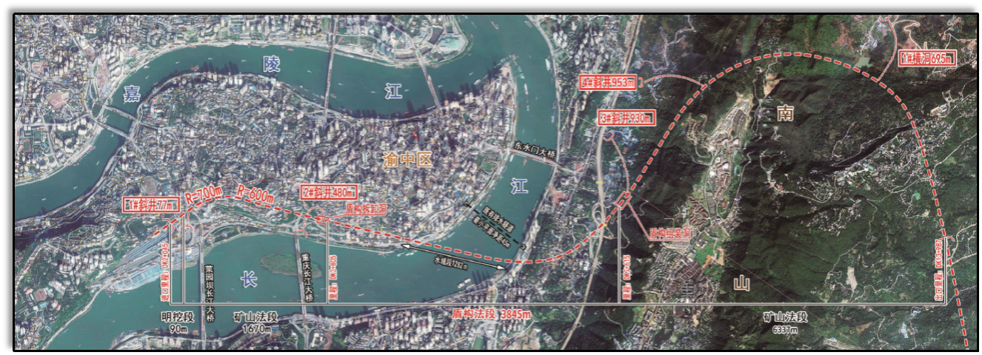 图2.1-1 渝黔铁路长江隧道平面图
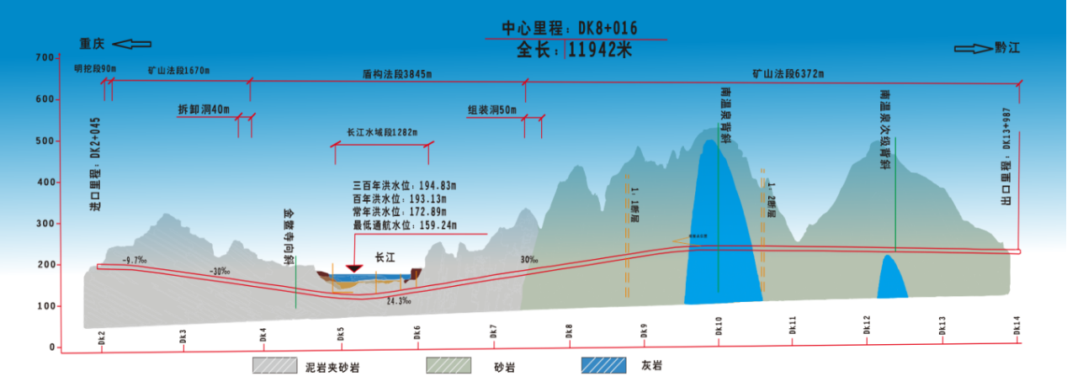
图2.1-2 渝黔铁路长江隧道剖面图

2.2 地形地貌
DK3+805~DK4+890隧道穿越渝中半岛城区，属浅丘地貌，地形起伏整体较小。由于该段位于城区范围内，原始地貌受人工改造较大，测区范围多为人工改造形成的既有边坡、陡坎，局部地形陡峭。地表标高193～340m，相对高差15～40m不等。地表植被多以人工种植的绿化带为主，植被不发育。
DK4+890~DK6+172隧道下穿长江，属于浅丘河谷地貌，河谷段地形整体平缓，地表标高154～165m。河床两侧为滨江路，滨江路地貌受人工改造为高15~25m的路堤填方岸坡，地表高程172～188m。地表植被不发育，多为道路和绿化用地。
DK6+172~DK7+605隧道穿越南坪城区，地貌受人工改造较大，河岸为高15~25m的路堤填方岸坡，地表高程172～188m，其余段落为城区，位于斜坡地段。地表植被不发育，多为既有道路与既有建筑。

2.3地震动参数
（1）地震场地安全性评价：
根据《铁路工程抗震设计规范》长江隧道为水下隧道，抗震设防类别为A 类，下穿长江段场地土类别为中硬土，场地类别为II 类，其余段落场地土类别为岩石或坚硬土，场地类别为I类。
根据《新建重庆至黔江铁路 重要节点工程场地地震安全性评价报告》，隧道区地震动参数见下表示：
表2.1-3长江隧道场地基岩水平峰值加速度（单位：Gal）
场点名称 | 站点坐标 |  | 50年超越概率 | 100年超越概率
 | 经度 | 纬度 | 10% | 10% | 4% | 2%
长江隧道中点 | 106.5880 | 29.5529 | 52.4 | 72.9 | 107.4 | 140.3

2.4地表水系
长江段为三峡水库工程近库尾段。据调查及收集资料，朝天门码头的枯、洪水位差幅特别大，百年来最高水位为193.23m（吴淞，黄海高程为191.83m）（1905年8月11日），最低水位为159.47m（吴淞，黄海高程为157.80m）（1937年4月1日），常水位170.40m。最大枯、洪水位差幅达34.03m，常年水位幅差25m左右。
2008年9月三峡工程试验性蓄水后，朝天门河段受蓄水影响，其水位较天然有一定变化，变化较大的时间主要是枯水期。朝天门码头近几年的年最高洪水位多出现在每年7月，2009年7月洪水位标高183.11m，2010年7月洪水位标高185.56m，最高为2012年7月24日，洪水位为188.2m（31年一遇）。
隧道与长江呈斜交关系，长江常年洪水位172.89米，百年一遇洪水位高程193.13米，2020年8月20日最高水位191.55m，隧道最低点底标高103.34m，最大水压9.3bar。过江段均为浅埋段，一般埋深小于30m，最小覆岩厚度约10m，基岩裂隙水补给水量丰富（受长江水补给），隧道施工过程中突、涌水以及隧道在高水压力作用下导致大范围的隧道破损和渗漏水，图2.4-1研究区水文单元划分示意图。
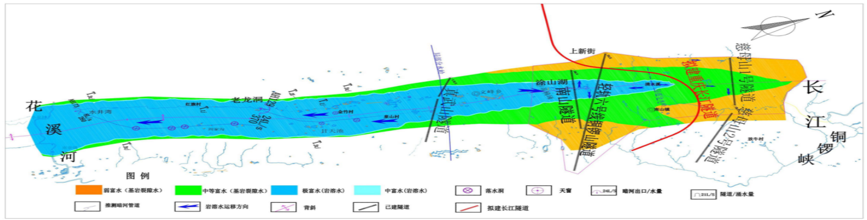 图2.4-1研究区水文单元划分示意图

2.5地层岩性
盾构隧道洞身大部分位于侏罗系泥岩夹砂岩地层。泥岩：为灰黄色页岩，紫红色、棕褐色、灰紫色、紫灰色、深灰色、黑灰色，夹较多的灰绿色条带及斑块，裂隙被方解石脉，砂泥间没有明显的界线，互相交杂，较多砂质条纹，主要矿物成分为粘土矿物，薄层状构造为主，岩芯较破碎，裂隙少，质软，以长柱状为主，敲击声闷，易碎，泥质结构，泥质、钙质胶结，小刀易刻画。泥岩岩质软，遇水后易风化崩解，最大饱和抗压强度5.91MPa；砂岩最大饱和抗压强度35.5MPa。
表2.5-1围岩等级分布情况统计
序号 | 起始里程 | 结束里程 | 围岩等级 | 围岩范围长度（m） | 备注
1 | DK3+765 | DK3+805 | Ⅳ | 40 | 接收洞室
2 | DK3+805 | DK4+863 | Ⅳ | 1058 | 陆域段
3 | DK4+863 | DK4+890 | Ⅴ | 27 | 陆域段
4 | DK4+890 | DK6+172 | Ⅴ | 1282 | 下穿长江
5 | DK6+172 | DK7+650 | Ⅳ | 1478 | 陆域段

2.6不良地质
隧道长江段存在节理裂隙发育，围岩完整性较差，施工过程中存在拱顶坍塌的风险。裂隙带与长江河床内饱水卵石层联通，施工过程中发生涌水涌泥或江水倒灌的风险较高。

2.7环境地质
该隧道部分穿越可溶岩段落，隧道施工对地表环境将产生较大的影响，将产生地表水的渗漏、疏干地下水并导致地表出现塌陷等环境问题。

3 同步注浆
- 盾构机开挖直径与管片外径径相差为46cm，盾构掘进施工过程中，管片脱出盾尾后与刀盘开挖围岩轮廓间的空隙必然会引起地层沉降，盾构同步注浆是及时有效填充空隙的措施，盾构施工引起的地层损失和盾构隧道周围受扰动或受剪切破坏的重塑土的再固结以及地下水的渗透，是导致地表、建筑物以及管线沉降的重要原因。为了减少和防止沉降，在盾构掘进过程中，要尽快在脱出盾尾的衬砌管片背后同步注入足量的浆液材料充填盾尾环形建筑空隙。
（2）分析研究地下盾构施工段地层结构，对隧道同步注浆的原材料进行比选及配合比进行优化设计，根据以往盾构施工经验，结合本工程地层情况，同步注浆拟采用表3.1-1所示的配合比。
表3.1-1同步注浆材料初拟配合比
组别 | 水泥(kg) | 粉煤灰(kg) | 膨润土(kg) | 砂(kg) | 水(kg) | 外加剂
1 | 207 | 324 | 45 | 773 | 451 | 需要根据试验加入
（3）在施工中，根据具体地层条件、地下水情况及周边条件等，通过现场试验优化确定最合理的配合比,通过调研及室内试验的的手段，选择具有可调控注浆时间的外加剂，研究出具有高抗渗，凝结时间可调的注浆材料,试验内容：根据对浆液性能的要求，需要测试如下项目：浆液的初凝、终凝时间、浆液稠度、浆液泌水率（即浆液稳定性）。
(4)研究同步注浆工艺及参数，保证浆液在管片背后均匀压注，以保证盾构掘进过程中对周边环境影响的控制,研究与掘进参数匹配的注浆参数，包括：注浆压力、注浆量、注浆速度,当盾尾通过两道洞门密封后开始实施同步注浆。注浆浆液选择水泥砂浆，水泥砂浆的初凝时间在6小时左右。注浆压力应大于泥水仓压力0.1～0.2bar。注浆量应满足规范要求的充盈系数。
理论注浆量为：V＝π(6.33²－6.1²)*2≈18m³
- 由于始发端头加固后地层空隙率很小，故实际的注浆量为理论建筑空隙的130%～250%，即23.4～45m³ ,在试验段施工中，研究同步注浆工艺及参数，保证浆液在管片背后均匀压注，以控制盾构掘进引起的周边沉降尽可能小。研究的注浆参数包括注浆压力、注浆量及各管路注浆量分配等，判断最适合围岩地层的注浆量。

3.1人员配置
注浆参数、注浆压力的指令由机长下达，每次注浆前，注浆手必须与机长进行确认，严禁私自更改注浆参数，注浆组单班共计5人。
表3.1-1注浆人员配置
序号 | 工种 | 人数 | 职责
1 | 注浆手 | 1 | 注浆速度的调节，注浆压力的监控
2 | 注浆辅助 | 2 | 负责盾构机砂浆输送管路的开闭、储浆罐砂浆存放量、储浆罐搅拌轴开闭、各注浆管路巡视
3 | 地泵操作手 | 1 | 负责将砂浆车内砂浆利用地泵泵送至储浆罐
表3.1-2主要机械设备表
序号 | 机械名称 | 规格型号 | 数量
1 | 注浆泵 | SCHWING KSP20 | 6台
2 | 注浆管 | DN65 | 6条
2 | 拖拽式转浆泵 | TB6016CB0413 | 1台
3 | 砂浆搅拌站 | HZS50 | 2套
4 | 砂浆运输车 | CCY5317 | 3辆

3.2注浆目的
管片衬砌背后注浆是盾构施工中的十分重要的工序，其目的主要有以下三个方面：
（1）及时填充盾尾建筑空隙，支撑管片周围岩体，有效地控制地表沉降；
（2）凝结的浆液将作为盾构施工隧道的第一道防水屏障，增强隧道的防水能力；
（3）为管片提供早期的稳定并使管片与周围岩体一体化，有利于盾构掘进方向的控制，并能确保盾构隧道的最终稳定注浆工艺流程见图 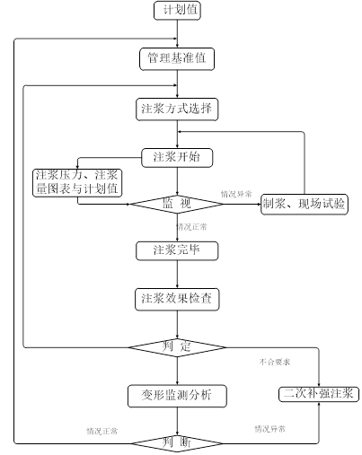
图3.1-1注浆工艺流程图

3.3同步注浆原理
（1）盾构施工引起的地层损失和盾构隧道周围受扰动或受剪切破坏的重塑土的再固结以及地下水的渗透，是导致地表、建筑物以及管线沉降的重要原因。为了减少和防止沉降，在盾构掘进过程中，要尽快在脱出盾尾的衬砌管片背后同步注入足量的浆液材料充填盾尾环形建筑空隙。
（2）同步注浆采用盾构机自带的双活塞注浆泵在盾尾处6路同时注入，可以及时填充管片与地层间环形空隙、控制地层变形、稳定管片结构、加强隧道结构自防水能力。
（3）注浆根据需要采用自动或手动模式，自管片由盾构司机在操作室内利用控制程序调整注浆速度以匹配掘进速度;手动模式下，由注浆手通过注浆控制面板控制。由于控制室内更容易获得注浆及掘进的各种数据，并可以及时地根据这些数据作出相应调整，因此,在推进过程应当采用控制室控制模式；而掘进前准备阶段及掘进后清理调整阶段采用手动控制较为合适。
（4）浆液主要性能指标胶凝时间：一般为6～10h，根据地层条件和掘进速度，通过现场试验加入促凝剂及变更配比来调整胶凝时间。对于强透水地层和需要注浆提供较高的早期强度的地段，可通过现场试验进一步调整配比和加入早强剂，进一步缩短胶凝时间，获得早期强度，保证良好的注浆效果。
固结体强度：一天不小于0.2MPa（相当于软质岩层无侧限抗压强度），28天不小于2.5MPa（略大于强风化岩天然抗压强度）。
浆液结石率：>95%，即固结收缩率<5%。
浆液稠度：8～12cmda'
浆液稳定性：倾析率（静置沉淀后上浮水体积与总体积之比）小于5%。
（5）注浆设备配制
搅拌站：盾构机在洞外施工场地配置自行设计建造的砂浆搅拌站一座，搅拌能力50m³/h。
运输系统：砂浆运输车，带有自搅拌功能。
（6）主要参数
①注浆压力
同步注浆时要求在地层中的浆液压力大于该点的静止水压及土压力之和，做到尽量填补而不宜劈裂。注浆压力过大，隧道将会被浆液扰动而造成后期地层沉降及隧道本身的沉降，并易造成跑浆；而注浆压力过小，浆液填充速度过慢，填充不充足，会使地表变形增大，本工程同步注浆压力设定为0.3～0.5MPa，并根据监控量测结果作适当调整。
②注浆量
同步注浆量为建筑间隙的130%～250%，即为23.4～45m³/环。
③注浆时间及速度
盾构机向前掘进的同时，进行同步注浆，同步注浆的速度与盾构机推进速度相匹配。
④注浆顺序
采用6个注浆孔同时压注，在每个注浆孔出口设置压力检测器，以便对各注浆孔的注浆压力和注浆量进行检测与控制，从而实现对管片背后的对称均匀压注。
- 注浆结束标准和注浆效果检查
采用双指标标准，即注浆压力达到设计压力或注浆压力未达到设计压力，但注浆量达到设计注浆量，即可停止注入,注浆效果检查主要采用分析法，即根据P-Q-t曲线，结合掘进速度及衬砌、地表与周围建筑物变形量测结果进行综合分析判断。必要时采用无损探测法进行效果检查。
- 由于盾构隧道洞身地层穿越围岩地层，地层渗透系数大，透水性强，为适应盾构通过该段地层时的需要，盾构机同步注浆系统具备注双液浆的功能。

3.4注浆质量控制措施：
为了优化施工流程，合理安排工序衔接时间，采用混凝土罐车地泵输送砂浆的方式，在4号台车安排专职人员操作协调，地泵操作手与前面的注浆手随时沟通协调，保证现场施工砂浆供应。每次罐车来到要检查砂浆质量。如果砂浆质量达不到施工要求及时报告当班机长，机长通知质检工程师现场核实后确认，通知调度运出洞外，并通知拌合站。
（1）和易性及稠度检查:目视检查:砂浆和易性良好，不存在离析、沉淀现象;
（2）拌合物检查目视检查确保砂浆内不存在大粒径的颗粒存在；
（3）坍落度检查:坍落度筒检查:利用坍落度筒检测每罐砂浆的坍落度；
（4）保水性检查:固定罐目视检查:持续搅拌一段时间，确保砂浆表面没有水析出；
（5)注浆压力不宜过大应保持在设计范围以内；

3.5同步注浆验收标准：
(1)注浆作业时应对注浆量(充填系教参考值130%~250%) 和压力同时管，当注浆压力达到理论设计压力( 掘进面水土压力0.1-0.2MPO，注浆量达到设计注浆量时应结束注浆。注浆结束后，应及时采用地质雷达、超声波探测等可靠方法对注浆质量进行检查，对未满足要求的部位，及时进行补注浆；

3.6同步注浆安全保证措施：
(1)所有注浆组人员必须经过安全教育与专业培训后在进场到岗。
(2)注浆人员配置焊工眼镜，防止注浆浆液迸溅至眼睛里。
(3)机长应做好巡视，避免注浆泵空打、反打，导致设备损坏。

4二次注浆

4.1二次注浆目的
(1)通过二次注浆，缩短同步注浆浆液凝结时间，促进管片早期稳定，有效控制管片的上浮。
(2)填充管片壁厚同步注浆未能充分密实注入的部分，防止隧道渗漏水。

4.2浆液选择
(1)根据测量数据分析，地面沉降过大或者管片有上浮量较大，为了控制地表沉降或稳定管片，采用双液浆(水泥浆与水玻璃)进行注浆。
(2)当管片上量较大时，为了稳定管片，也可通过注浆孔注入水玻璃，缩短管片外壁同步注浆浆液的凝结时间，稳固管片，进而控制上浮。
(3)盾构隧道成型之后，由于个别管环同步注浆不饱满或因浆液凝固体积缩小，管片背后形成空腔，且本地段靠近长江，地下水较为丰富，如果管片止水条松动或其他原因，会形成渗水通道，地下水水压力会造成管片出现渗漏水现象，此时需要使用双液浆(水泥浆与水玻璃)把空隙填充，阻断渗水通道，进而控制管片渗水。

4.3施工准备
- 人员、材料准备班组施工人员：7人。材料：海螺牌P042.5号普通硅酸盐水泥、超细水泥（或其他特种浆液）、水玻璃、水。
表4.1-1 重庆至黔江铁路站前2标项目经理部二分部管理人员配置表
职务 | 姓 名 | 职责
项目经理 | 孔玉清 | 负责全面组织协调及施工管理
项目总工 | 杨帆 | 负责技术管理及质量管控工作
项目副经理 | 杨贺 | 负责施工现场组织及管理
工程部长 | 于鑫洋 | 负责施工方案及交底的编制及交底
盾构机长 | 白轩 | 负责现场施工技术管理、质量验收
试验负责人 | / | 负责浆液配合比及材料检验等
施工队伍负责人 | / | 负责现场各项施工
(2)机械设备配置 表4.1-2 主要机械设备表
序号 | 机械名称 | 规格型号 | 技术指标 | 数量
1 | 双液注浆机 | ZBSB-148 | 工作压力0-4MPa | 1台
2 | 搅拌机 | Y1001-4 | 5KW | 1台
2 | 水玻璃桶 | / | 200L/桶 | 3个
3 | 注浆头 | / | 设计图纸HYL-S-SD-2-2-19 | 1套
4 | 电锤 | 1.5KW | / | 1套
- 施工工期安排:施工工期跟随盾构推进速度和现场实际情况合理安排。

4.4二次注浆前置条件
（1）防止管片脱出盾尾后出现上浮情况
（2）管片出现渗漏水时
（3）壁厚填充不密实

5施工方案

5.1施工工序
二次注浆施工严格按照图5.1-1施工流程进行，施工前做好施工准备工作，按设计要求做好物资材料、人员、机械设备并完成进场报验。施工过程中严格按照图纸及方案要求施工，施工过程中技术人员及时做好施工记录并进行报验处理。
图5.1-1 施工流程图
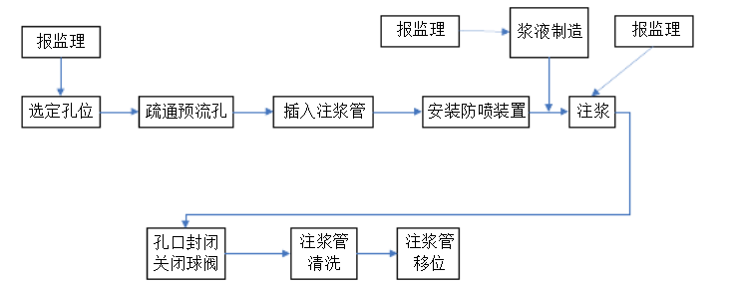

5.2 注浆压力
根据本项目盾构穿越地层状况等综合情况分析，注浆最大压力为水泥浆1.0MPa、水玻璃1.0MPa。

5.3浆液配比
(1)双液浆(水泥浆-水玻璃)
①先配置单液浆（水和水泥的混合液，水泥可采用普通水泥或超细水泥），浆液水灰比为1:1（质量比）。
②再配置双液浆。通过现场实验测定，不同配比胶时间如表5.3-1所示，实验温度为15℃，湿度11-17%rh,现场所使用的水玻璃为30°Bé，模数24，水泥标号为PO42.5。采用双液浆注入时，实验中采用固定水灰比（质量比）为1：1
表5.3-1 二次注浆浆液配比
序号 | 水泥浆：水玻璃（体积比） | 开始凝结时间/s | 终凝/s
1 | 2：1 | 25 | 45
2 | 1：1 | 15 | 20
(2)单液浆(水玻璃)
①配置单液浆（水和水玻璃的混合液），比例为水：水玻璃=1:1（体积比）。
②通过现场实验测定，同步注浆与水玻璃不同配比时间如表5.3-2所示，实验温度为15℃，湿度11-17%rh,现场所使用的水玻璃为30°Bé，模数24。
表5.3-2 砂浆-水玻璃凝结时间试验统计表
序号 | 砂浆：水玻璃（体积比） | 开始凝结时间/s | 终凝/s
1 | 2：1 | 60 | 75
2 | 1：1 | 47 | 60
(3)根据实验所得数据和现场实际实验分析，在进行注浆堵漏时，根据管片上浮程度确定采用：
①配合比为1：1的双液浆(水泥浆和水玻璃)；
②按照实验配比，每环注入6方水玻璃单液浆。

5.4注浆量
二次注浆的注浆压力为：水泥浆1.0MPa、水玻璃1.0MPa，使浆液能沿管片外壁较均匀渗流，而不至劈裂土体、损伤管片，影响注浆效果。具体注浆量按照注浆压力确定，到达浆液注浆压力后，停止注浆。

5.5二次注浆验收标准：
- 注浆过程中无损伤管片；
- 注浆完成后使用地质雷达扫描管片壁后于地层间隙是否密实；
- 二次补强注浆时压力和注浆量应符合设计要求；
- 二次注浆完成后不能出现管片污染情况

6 施工工艺

6.1注浆位置
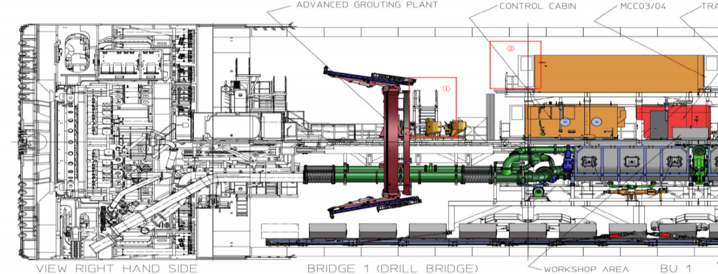
图6.1-1注浆管环位置
(1)注浆管环
根据本项目盾构机的结构特点，在标记①位置搭设脚手架，随着盾构掘进，为二次注浆提供工作平台。初次注浆位置选在标记②所在的管环位置，用以判断二次注浆的影响范围。根据注浆的实际效果，在标记①位置对脱出盾尾的管片及时进行二次注浆。
(2)注浆点位
二次注浆主要目的为促进管片早期稳定，有效控制管片的上浮或填充管片壁厚同步注浆未能充分密实注入的部分，故点位优先选择顶部，并根据现场情况，做出相应的调整。

6.2施工工艺
（1）在注浆前根据现场情况，选择合适的二次注浆孔位；
（2）安装注浆头及球阀，球阀安装后采用快硬水泥封堵注浆头与管片接头的位置，保证开孔安全，如图6.2-1和6.2-2所示；
（3）用电锤钻将管片打通后(钻杆直20mm，深入管片700mm)，立即安装注浆三通管；如图6.2-3所示；
（4）三通管安装完成后，打开阀门，记录初始压力，开始注入水泥和水玻璃；
（5）实时观察注浆压力，当最大注入压力达到1.0MPa后，立即关闭注浆机和三通管球阀；
（6）关闭注浆头球阀并及时清洗管路，防止注浆管路堵塞；
（7）进行下一个注浆孔注浆施工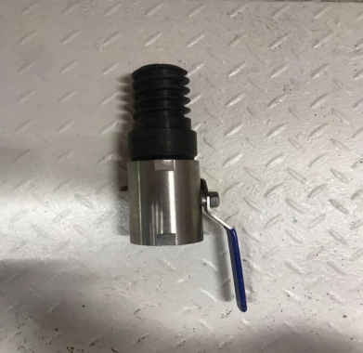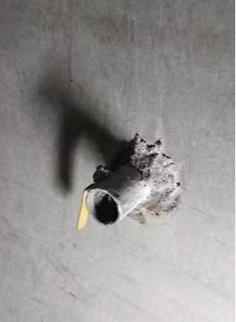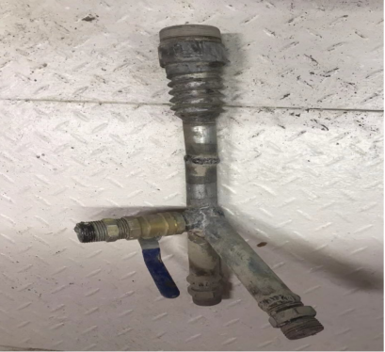
图6.2-1注浆头及球阀 图6.2-2注浆头安装完成 图6.2-3注浆三通管

6.3注浆孔封堵
根据本隧道实际施工情况，采用特制注浆密封塞(如图6.3-1所示)进行注浆孔的封堵，密封塞长度为60mm，实验过程中，可抵抗4KN以上的拉拔力，满足施工要求(附图及受力验算)。
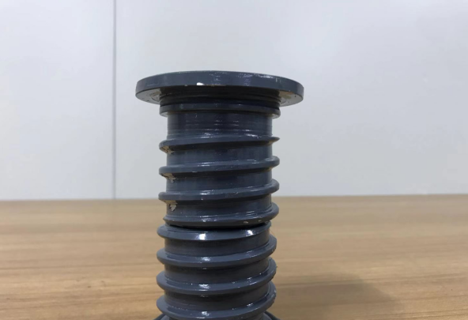
图6.3-1注浆孔密封塞
封堵流程：
（1）注浆结束1~2d后，打开管片内壁上的球阀，进行观察，若无水流出，终孔、拆卸注浆头；
（2）在密封塞上套上特制密封圈，并用密封胶带缠实，如图6.3-2，6.3-3；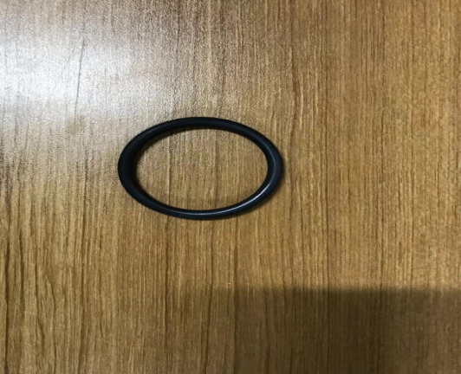 
图6.3-2密封圈 图6.3-3密封胶带
- 采用工装将密封塞紧固。

6.4二次注浆安全保证措施：
始终坚持“安全第一、预防为主”的方针，安全生产的具体措施如下：
（1）注浆泵及高压管路必须验试运转，确认机械性能和各种阀门管路，压力表完好后，方可进行施工。
（2）每次注浆前，要认真检查安全阀、压力表的灵敏度，并调整到规定注浆压力位置。
（3）安装高压管路和泵头各部件时，各丝扣的联接必须拧紧，确保联接完好。
（4）注浆过程中，禁止现场人员在注浆孔附近停留，防止阀门破裂伤人
（5）注浆现场操作人员必须配制安全带、防护眼镜、口罩和手套等劳保用品，方可进行注浆施工。

7安全、文明施工、应急预案处置措施

7.1安全保证措施
始终坚持“安全第一、预防为主”的方针，安全生产的具体措施如下：
(1)建立健全各种岗位责任制，严格执行现场交接制度。
(2)注浆泵及高压管路必须验试运转，确认机械性能和各种阀门管路，压力表完好后，方可进行施工。
(3)每次注浆前，要认真检查安全阀、压力表的灵敏度，并调整到规定注浆压力位置。
(4)安装高压管路和泵头各部件时，各丝扣的联接必须拧紧，确保联接完好。
(5)注浆过程中，禁止现场人员在注浆孔附近停留，防止阀门破裂伤人
(6)注浆现场操作人员必须配制安全带、防护眼镜、口罩和手套等劳保用品，方可进行注浆施工。

7.2文明施工
为在保证工程进度和质量的前提下达到高标准的环境保护和文明施工要求，为此我部成立了以项目经理为首的现场环境保护和文明施工领导小组，建立、健全组织管理机构，层层落实责任人，负责本项目工程环境保护和文明施工管理工作，加强对管理人员和施工人员的教育，强化环境保护和文明施工意识，提高文明施工水平。具体应做到以下几点：
(1)严格控制浆液质量，保障浆液质量符合要求。
(2)严格注浆量和注浆压力“双控制”，加强监控量测，避免对管片等结构产生破坏性影响
(3)对施工人员进行安全培训，加强施工人员的安全意识。
(4)严格按照注浆泵安全操作规程施工，非操作人员，严禁操作注浆泵。
(5)材料堆放整齐并进行标识，各种标牌字体应书写正确、规范、工整、美观，并且长时间保持完好。
(6)使用设备位置布置合理规范，施工材料、机械、消防、安全、卫生、环保等都指派专人负责，并定期检查，作好记录。
(7)注浆过程中尽量减少浆液的洒漏。注浆完后，对洒漏的浆液、清洗管路的废水应及时处理，做到注浆前、注浆中、注浆后等各阶段施工面的机具设备摆放整齐、有序、作业面干净，设备更换的旧件回收归类堆放。
(8)做到“工完料清”。

7.3应急预案

①同步注浆二次注浆管路内压力较大，若管路堵塞拆管时，容易造成人员被崩打受伤的情况。且在通管时，砂浆易迸溅至人员眼睛。
②人员拆管前，先将盾尾球阀关闭，然后使用注浆泵的反打模式，将管内压力降低至0。在管路管卡打开后，人员应使用长棍拆吊管卡、断开管路，防止管路内压力未泄完而受伤。
③若人员不小心将砂浆滴落到眼睛里，先使用清水不断冲洗，同时机长立刻拨打急救电话并上报上级。
④若出现砂浆反涌、注浆量少却注浆压力极大的情况，注浆手应立即关闭盾尾球阀，机长立刻通知上报，并且进行慢速推进，暂停同步注浆，掘进10-20cm后，再进行注浆。机长应做好该段的注浆情况记录，以便后期位置确定和二次注浆补浆。
⑤二次注浆泵应有专业人员负责操作
⑥注浆泵及管道内的压力未降至零时，不得拆卸管路或松开管路接头，以免浆液喷出伤人
⑦在拆除管路及注浆泵时，操作人员应佩戴防护眼镜，以免浆液溅入眼内。
⑧施工时，及时清理作业区的地面积水，做好防滑、防摔措施。

